Тема: Работа в Microsoft Excel 2010

Окно MS Excel 2010
При первом запуске Excel на экран выводится окно, содержащее элементы управления, соответствующие стандартной настройке. Это окно условно можно разделить на несколько областей (рис. 1).
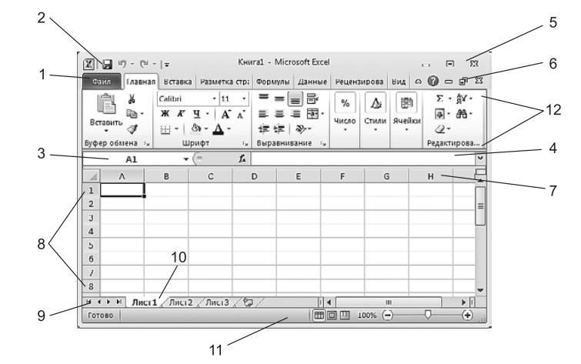
Рисунок 1 – Окно Excel
Области окна Microsoft Excel 2010 при стандартной настройке перечислены ниже.
Панель быстрого доступа (2). Панель быстрого доступа по умолчанию расположена в верхней части окна Excel и предназначена для быстрого доступа к наиболее часто используемым функциям.
По умолчанию панель содержит всего три кнопки: Сохранить, Отменить, Вернуть (Повторить). Панель быстрого доступа можно настраивать, добавляя в нее новые элементы или удаляя существующие. Для этого надо проделать следующие действия:
Нажать кнопку Настройка панели быстрого доступа.
В меню выбрать наименование необходимого элемента. Элементы, отмеченные галочкой, уже присутствуют на панели.
Для добавления элемента, отсутствующего в списке, выберите команду Другие команды.
В разделе Настройка окна Параметры Excel в раскрывающемся списке Выбрать команды из выберите вкладку, в которой расположен добавляемый элемент, затем выделите элемент в списке и нажмите кнопку Добавить.
Для добавления на панель любого элемента из любой вкладки можно также щелкнуть по этому элементу правой кнопкой мыши и в контекстном меню выбрать команду Добавить на панель быстрого доступа.
Для удаления элемента из панели достаточно щелкнуть по нему правой кнопкой мыши и в контекстном меню выбрать команду Удалить с панели быстрого доступа.
Кнопки управления основным окном программы (5). Эти кнопки позволяют развернуть, свернуть в кнопку или закрыть основное окно Excel.
Кнопки управления дочерними окнами программы (6). Эти кнопки позволяют разворачивать, сворачивать и закрывать отдельные книги Excel внутри основного окна, которое при этом остается открытым.
Лента (12). Главный элемент пользовательского интерфейса Microsoft Excel 2010 представляет собой ленту, которая идет вдоль верхней части окна каждого приложения, вместо традиционных меню и панелей инструментов.
С помощью ленты можно быстро находить необходимые команды (элементы управления: кнопки, раскрывающиеся списки, счетчики, флажки и т.п.). Команды упорядочены в логические группы, собранные на вкладках.
Заменить ленту панелями инструментов или меню предыдущих версий приложения Microsoft Excel нельзя.
Удалить ленту также нельзя. Однако чтобы увеличить рабочую область, ленту можно скрыть (свернуть).
Для каждого элемента управления можно отобразить всплывающую подсказку о назначении этого элемента. Для этого достаточно навести на него и на некоторое время зафиксировать указатель мыши.
Вкладка Файл (1). По умолчанию в окне отображается семь постоянных вкладок: Главная, Вставка, Разметка страницы, Ссылки, Рассылки, Рецензирование, Вид.
Для перехода к нужной вкладке достаточно щелкнуть по ее названию (имени).
Каждая вкладка связана с видом выполняемого действия. Например, вкладка Главная, которая открывается по умолчанию после запуска, содержит элементы, которые могут понадобиться на начальном этапе работы, когда необходимо набрать, отредактировать и отформатировать текст. Вкладка Разметка страницы предназначена для установки параметров страниц документов. Вкладка Вставка предназначена для вставки в документы различных объектов. И так далее.
Строка формул (4). Под лентой окна Excel расположена строка формул. В левой части этой строки (3) отображается адрес текущей ячейки (или ее имя), в правой части – содержимое текущей ячейки.
Между полем адреса и полем содержимого расположены кнопки:
– открывает список именованных ячеек (для быстрого перехода к ним), а при вводе формулы – список 10 функций, использовавшихся последними;
– вызывает окно Мастера функций,
При начале ввода данных с клавиатуры в ячейку в строке формул появляются еще две кнопки:
– отмена ввода (эквивалентно клавише <Esc>).
– ввод данных в ячейку (эквивалентно <Enter>).
Для просмотра и редактирования содержимого выделенной ячейки можно увеличить высоту строки формул. Для этого щелкните по кнопке Развернуть строку формул
Если и в этом случае отображается не все содержимое ячейки, можно воспользоваться полосой прокрутки
Для того, чтобы привести строку формул в исходное состояние щелкните по кнопке Свернуть строку формул .
Элементы управления
Элементы управления на лентах вкладках объединены в группы, связанные с видом выполняемого действия. Например, на вкладке Главная имеются группы для работы с буфером обмена, установки параметров шрифта, установки параметров абзацев, работы со стилями и редактирования.
Элементами управления являются обычные кнопки, раскрывающиеся кнопки, списки, раскрывающиеся списки, счетчики, кнопки с меню, флажки, значки (кнопки) группы.
Кнопки используются для выполнения какого-либо действия. Например, на вкладке Главная в группе Шрифт кнопка Полужирный устанавливает полужирное начертание шрифта. Чтобы нажать кнопку, надо щелкнуть по ней мышью.
Щелчок по кнопке в правом нижнем углу группы открывает соответствующее окно диалога, например, для группы Шрифт откроется окно диалога Шрифт.
Рабочая область
Рабочая область каждого листа представляет собой таблицу. Столбцы таблицы (8) озаглавлены латинскими буквами и, далее, двухбуквенными сочетаниями. Всего в рабочем листе – 16 384 столбцов (от А до XFD. После столбца Z идет столбец АА, после AZ — ВА и т.д.). Строки (7) нумеруются от 1 до 1048576.
Книга состоит из рабочих листов. Каждый рабочий лист имеет имя, которое отображается на его ярлыке (10). По умолчанию листы называются: Лист1, Лист2 и т.д. Для активизации листа нужно щелкнуть на его ярлыке.
При большом количестве листов используются кнопки прокрутки, расположенные слева от ярлыков.
Минимальным элементом хранения данных является ячейка.
Адрес ячейки – это заголовок столбца и номер строки, на пересечении которых расположена ячейка, например, А2, В25, С65.
Одна из ячеек всегда является активной (текущей) и выделена рамкой. Ее адрес, т.е. буква столбца и номер строки, указывается в поле Имя. В зависимости от выбранного способа перемещения по рабочей книге активная ячейка может перемещаться или оставаться неизменной. Заголовки строки и столбца, на пересечении которых находится активная ячейка, выделены темным цветом. По этому признаку легко определить активную ячейку. Операции ввода и редактирования данных всегда производятся в активной ячейке. Сделать активной другую ячейку (переместить курсорную рамку) можно несколькими способами:
- щелкнуть мышью в нужной ячейке;
- использовать навигационные клавиши:
- нажать клавишу < Enter>.
Перемещения по экрану
Обратиться к нужной ячейке можно, щелкнув по ней мышью. Кроме того, перемещаться по таблице можно с помощью полос прокрутки и с помощью клавиатуры:
стрелки вверх, вниз, вправо, влево дают перемещение на одну ячейку в соответствующем направлении;
клавиша <Home> - в первый столбец строки;
сочетаная клавиш <Ctrl>+<Home> и <Ctrl>+<End> - соответственно, в начало таблицы и в последнюю использованную ячейку;
<Ctrl>+ и <Ctrl>+ - соответственно, в первую и последнюю использованную ячейку столбца (если столбец не заполнен, то переход осуществляется в последнюю строку.столбца листа);
<Ctrl>+ и <Ctrl>+ - соответственно, в первую и последнюю использованную ячейку строки (если строка не заполнена, то переход осуществляется в последний столбец листа);
<PgUp>, <PgDn> - на страницу вверх и вниз, соответственно.
При нажатии клавиш <Ctrl>+<PgUp> или <Ctrl>+<PgDn> активизируются, соответственно, предыдущий и следующий рабочие листы книги.
Перейти на нужную ячейку, можно
набрав её адрес в поле имени и нажав клавишу <Enter>;
дав команду Главная→Редактирование→Найти и выделить Перейти и ввести адрес ячейки;
нажав клавишу F5.
Содержимое ячеек
Ячейка может содержать 3 вида данных:
Текстовые данные – представляет строку текста произвольной длины.
Числовые данные – это отдельное число, введенное в ячейку. Ячейки, содержащие числовые данные, смогут использоваться в вычислениях.
Формулы – это ячейка вычисляемая, т. е. Значение ячейки зависит от значений других ячеек таблицы. Содержимое ячейки рассматривается как формула, если она начинается со значка равенства =. Все формулы дают числовой результат.
Правила заполнения таблиц
Перед вводом данных необходимо ячейкам задать формат: лента Главная группа Число (рисунок2 ) в раскрывающемся списке Числовой формат задать формат или Другие числовые форматы (рисунок 3)
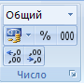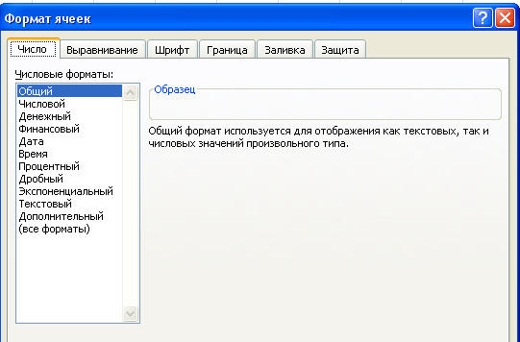
Рисунок 2 Рисунок 3

Вычисления в электронных таблицах
Ввод формул в ячейку начинается с ввода символа =, за которым следует выражение (арифметическое, логическое, текстовое). Выражение строится из констант, ссылок на ячейки (ссылка на ячейку осуществляется щелчком на нужной ячейке) и диапазоны ячеек, обращений к функциям, разделенных знаками операций (операторами) и круглыми скобками. Ячейка или диапазон при этом выделяются пунктирной рамкой. Excel вычисляет выражение и отображает в ячейке результат вычисления.
Практическая работа 1
- Запустите программу Microsoft Exсel: Пуск →Программы→ Microsoft Exсel.
- Перемещение: переместитесь в ячейки таблицы различными способами: <← ↓↑→>, <Home>, <Enter>, <Ctrl>+<Home >, щелчком левой клавиши мыши.
- Выделение:
  - столбца (например С, В) – щелчком левой клавиши мыши (ЩЛК) по заголовку;
  - строки (например 5, 12) – ЩЛК по номеру строки;
  - диапазона строк (столбцов) (например 2-7 (В-Е)) – ЩЛК по номеру строки (заголовку столбца) и, не отпуская кнопку протяните указатель мыши по строкам;
  - весь рабочий лист – ЩЛК на пересечении заголовков столбцов и номеров строк.
  - диапазона ячеек (например А7:Н15) – ЩЛК на начальной ячейке и, не отпуская кнопку, протяните мышь на последнюю ячейку;
  - несмежные диапазоны (например F:G10, H15:I15) – выделите первый блок ячеек (F:G10), нажмите и удерживая нажатой <Ctrl>, выделите следующую ячейку или блок (H15:I15).
- Ввод текстовых данных. В ячейки А1:D1 введите заголовки таблицы: Наименование города, Год образования, Текущий год, Возраст города. Следите за тем, что ширина текста, больше ширины ячейки, и он занимает на экране место последующей ячейки, при вводе последующих данных предыдущий текст на экране частично скрывается, но полностью отображается в Строке формул.
- Форматирование таблицы:
  - Выделите диапазон А1:D1 и задайте параметры форматирования текста: шрифт Ariаl, размер 12 пт, начертание – полужирный, выравнивание по горизонтали и по вертикали –по центру, отображение Переносить по словам с помощью вкладка Главная группы Шрифт и Выравнивание.
  - Измените ширину столбцов, так чтобы текст в ячейках полностью отображался на экране, для этого наведите указатель мыши на границу заголовков столбцов и когда он примет вид двунаправленной стрелки переместите его до нужного размера (см. таблица 1)
- Заполнение таблицы: введите наименования городов, год основания и номер текущего года (перед вводом числовых данных необходимо отформатировать ячейки – вкладка Главная, группа Число, из раскрывающегося списка форматов выберите – Числовой, установите число десятичных знаков – 0, для этого в списке форматов задайте Другие числовые форматы и в поле Число десятичных знаков установите 0 с помощью кнопок или щелкните по кнопке Число и в окне Формат ячеек на вкладке Число, задайте формат Числовой, число десятичных знаков – 0.).
Таблица 1
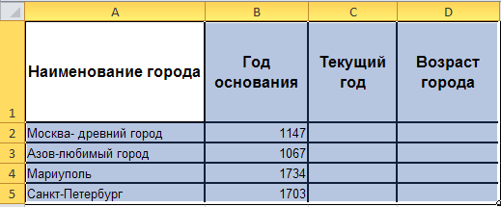
Рисунок 4 – Пример заполнения таблицы
- Ввод формулы: в ячейку D2 введите формулу: год основания – текущий год (=С2–В2) (адрес ячейки, участвующей в вычислении вводится щелчком мыши по соответствующей ячейке). Аналогично в остальные ячейки.
- Редактирование таблицы: перейти в режим редактирования можно двойным щелчком на нужной ячейке, нажатием клавиши F2 или ЩЛК в строке формул.
  - Измените текст в ячейках А2, А3 на «Москва – столица России», «Азов – город порт 5 морей».
  - Определите возраст Москвы в 2000 г.
- Перемещение и копирование данных:
  - Перемещение: выделите блок А1:D5, когда указатель мыши примет вид белой стрелки, переместите блок на 8 строку;
  - Копирование: выделите данный блок А1:D5, переместите его вниз, удерживая нажатой <Ctrl>.
- Переименование листов:
переименуйте Лист1 в Действия, для этого щелкните на ярлычке листа правой клавишей мыши и в контекстном меню выберите команду Переименовать или ДЩЛ на имени листа, введите текст и нажмите <Enter>.
- Вычисления:
  - перейдите на второй лист, переименуйте его в Формулы;
  - вычислите значение функции:, для этого:
    - введите заголовки: в ячейку А1 – А, в ячейку В1 – В, в ячейку
С1 –Y, отформатируйте;
    - введите значения: в ячейку А2 – 5, ячейку В2 – 3;
    - вычислите значение функции в ячейке С2: введите знак = и, введите формулу, выполняя ссылку на ячейку, содержащую значения, щелчком по соответствующей ячейке
=(А2-2)/(8+2*А2)/(В2^2+4). Нажмите <Enter>. Результат 0,013.
  - Установите количество десятичных знаков 3.
  - Вставьте строку перед заголовками столбцов, для этого выделите строку 1 и выполните команду Вставить→Строки на лист – вкладка Главная группа Ячейки .
  - Введите текст «Вычисления» в самую левую ячейку;
  - Выделите ячейку, содержащую данные, которые нужно выровнять по центру нескольких столбцов и распространите выделение так, чтобы оно включало в себя только пустые примыкающие справа ячейки (А1:С3).
Щелкните по кнопке “Центрирование по столбцам" вкладка Главная группа Выравнивание.
- Обрамление: выделите элемент таблицы или диапазон и выполните команду вкладка Главная группа шрифты из раскрывающего списка установите необходимые границы или щелкните по кнопке Шрифт и в окне Формат ячеек перейдите на вкладку Границы и установите необходимые тип линии, цвет линии, границы.
- Самостоятельно вычислите значения формул (при тех же значениях А и В):
1) 2).
3) 4) 5)
- Сохранить с именем Вычисления.

Использование стандартных функций
Программа позволяет использовать большое количество встроенных стандартных функций и способна выполнять весьма сложные вычисления. Функциями в Excel называются специальные текстовые команды, реализующие ряд сложных математических операций.
Функция. В общем случае – это переменная величина, значение которой зависит от значения других величин (аргументов). Функция имеет имя (например КОРЕНЬ) и аргумент, который записывается в круглых скобках за именем. Если аргументов несколько, они отделяются друг от друга запятой. В качестве аргумента функции могут использоваться числа, адреса ячеек, диапазон ячеек, арифметические выражения, функции. Cсуществуют функции без аргумента ПИ() – возвращает число π.
- Выделите ячейку в которую нужно вставить значение функции.
- В строке формул щелкните кнопку или на вкладке Главная в группе Редактирование из раскрывающегося списка Сумма выберите Другие функции или в раскрывающемся списке Функция, который появляется после ввода знака равно(=).
- На диалоговой панели Мастер функций в списке Категория выберите необходимую Категорию или Полный алфавитный перечень, и задайте нужную функцию.
- После нажатия кнопки ОК имя функции заносится в строку формул и появляется диалоговая панель Аргументы функции. В окна, предназначенные для ввода аргументов, введите необходимые значения и нажмите кнопку ОК.
Примечание:
- если аргумент указан полужирным шрифтом, значит, он является обязательным, а если обычным шрифтом, то его можно опустить.
Практическая работа 2
- На листе «Логарифм» вычислите: log₃5;
  - Выделите ячейку в которую нужно вставить значение функции.
  - Перейдите на вкладку Функция щелкните кнопку Вставить функцию или в строке формул щелкните или на вкладке Главная из раскрывающегося списка выбрать Другие функции.
  - На диалоговой панели Мастер функций в списке Категория выберите Математические в окне Выберите функцию – LOG,
  - После нажатия кнопки ОК имя функции заносится в строку формул и появляется диалоговая панель Аргументы функции. В окна, предназначенные для ввода аргументов, введите необходимые значения (в данном примере число 5, основание 3) и нажмите кнопку ОК.
Примечание:
    - если аргумент указан полужирным шрифтом, значит, он является обязательным, а если обычным шрифтом, то его можно опустить;
    - Задавать аргументы функции можно в числовом виде (вручную) или как ссылки на ячейки.
- Вычислить значение функции у = sin(2x/3) в интервале от 0 до 180 градусов, с шагом 10⁰, вычислите максимальное и минимальное значение функции на этом отрезке.
Примечание: Если угол задан в градусах, умножьте его на ПИ()/180 или используйте функцию Радианы, чтобы преобразовать его в радианы.
Пример: = cos(60*ПИ()/180) или = cos(радианы(60))
  - Перейдите на новый лист и задайте имя Функция;
  - Заполните заголовки Х, град; Х, рад; У; и отформатируйте;
  - Заполните колонку Х, град значениями от 0 до 180 градусов с шагом 10 используя функцию автозаполнения или:
    - Выделите диапазон, который надо заполнить значениями;
    - Перейдите на вкладку Главная в группе Редактирование щелкните по разрывающемуся списку Заполнить выберите команду Прогрессия;
    - В диалоговом окне Прогрессия, установите Расположение – по столбцам, Тип – арифметическая, Шаг – 10, Предельное значение – 180;
    - Нажмите ОК;
  - Заполните колонку Х, рад, используя функцию Радианы (Например: Радианы(А2)), А2 – значение ячейки Х в градусах;
  - Установите курсор в ячейку, предназначенную для вычисления значения функции и введите формулу: = sin(2*А2/3), где x – значение ячейки в радианах.
- Оформите таблицу.
- Сохраните с именем Функции.
Пример оформления задания 2
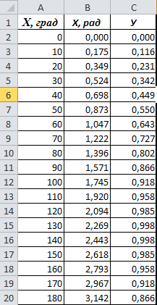
Задания для самостоятельной работы
Вычислить значение функции при х = 63⁰, а = 2,36
1) 2) 3)

Адрессация ячеек
Для упрощения копирования и перемещения формул применяются различные варианты адреса ячеек:
Относительный адрес – устанавливает адрес ячейки в таблице в зависимости от местоположения формулы (А1, С56).
Абсолютный адрес – устанавливает адрес ячейки не зависимо от того из какой ячейки ссылаются на данную ячейку. Для этого перед заголовком столбца и номером строки ставить знак $. Если ссылка на ячейку была внесена методом щелчка по соответствующей ячейке, то выбор варианта адресации производится нажатием клавиши F4 ($A$1, $D$3).
Смешанный адрес – указывается, если при копировании и перемещении не меняется номер строки или наименование столбца. При этом символ $ в первом случае ставится перед номером строки, а во втором - перед наименованием столбца ($A1, A$1)
Практическая работа 3
- Составьте прайс-лист на услуги туристической фирмы на листе с названием фирмы.
  - Внесите 10 стран, в которых фирма предоставляет путевки. Внесите стоимость данной путевки в долларах и вычислите их стоимость в рублях.
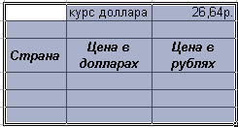
  - В ячейку, для подсчета цены в рублях введите формулу, содержащую относительную ссылку на тот адрес, который должен изменяться при копировании и абсолютную ссылку на адрес, неизменный при копировании;
- Вычислить значение функции y=kx²+0,1 для всех х на интервале [-3;3] с шагом 0,4 при k=10.

K
step
№ | Х | Y

  - Заполните шапку основной таблицы;
  - Внесите значения шага величину k и шага (step);
  - Внесите начальное значения х, и заполните заданный диапазон, используя формулу
=начальное значение Х + величина шага;
  - вычислите значения функции У, применяя различные варианты адресации.
- Оформление таблицы:
  - Вставьте две пустые строки сверху (вкладка Главная группа Ячейки из раскрывающегося списка Вставить выберите Вставить строки на лист);
  - В первую строку введите «Таблица табулирования функции», во вторую «Значение функции», разместив эти заголовки по центру таблицы щелкнуть по кнопке вкладки Главная группа Выравнивание или щелкните по кнопке и в диалоговом окне Формат ячеек на вкладке Выравнивание поставьте флажок Переносить по словам.
  - для основного заголовка задайте шрифт Times New Roman, размером 14, полужирный, синего цвета;
  - выполните обрамление таблицы, измените цвет фона таблицы (вкладка Главная группа Шрифт)
- Пронаблюдайте за изменениями в таблице при изменении данных:
  - Измените начальное значение х=-5;
  - Измените величину шага на 2;
  - Измените значение коэффициента на 1.
Примечание: полученные результаты пунктов задания 5 скопировать ниже, подписав таблицы.
- Сохраните документ с именем «Адресация».
- Задание для самостоятельной работы
Задание: Проведите вычисления
 | Страна | Площадь тыс.км² | Население тыс.чел. | Плотность населения чел/км² | В % от всего населения
1 | Россия | 17 075 | 149 000 | ? | ?
2 | США | 9 363 | 252 000 | ? | ?
3 | Канада | 9 976 | 27 000 | ? | ?
4 | Франция | 552 | 56 500 | ? | ?
5 | Китай | 6 561 | 1 160 000 | ? | ?
6 | Япония | 372 | 125 000 | ? | ?
7 | Индия | 30 288 | 850 000 | ? | ?
8 | Израиль | 14 | 4 700 | ? | ?
9 | Бразилия | 2 767 | 154 000 | ? | ?
10 | Египет | 1 002 | 56 000 | ? | ?
11 | Нигерия | 924 | 115 000 | ? | ?
 | Сумма | ? | ?
 | Весь мир |  | 5 292 000
 | Средня плотность населения |  |  | ?

Построение графиков и диаграмм
В Excel имеются средства для создания высокохудожественных графиков и диаграмм, с помощью которых вы сможете в наглядной форме представить зависимости и тенденции, отраженные в числовых данных.
Кнопки построения графиков и диаграмм находятся в группе Диаграммы на вкладке Вставка. Выбирая тип графического представления данных (график, гистограмму, диаграмму того или иного вида), руководствуйтесь тем, какую именно информацию нужно отобразить. Если требуется выявить изменение какого-либо параметра с течением времени или зависимость между двумя величинами, следует построить график. Для отображения долей или процентного содержания принято использовать круговую диаграмму. Сравнительный анализ данных удобно представлять в виде гистограммы или линейчатой диаграммы.
Создадим таблицу с примером данных.
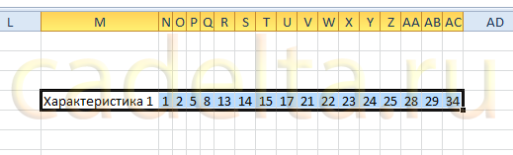
Рисунок 5. Таблица значений.
Ячейка M хранит название графика. Для примера указано «Характеристика 1», но там нужно указать, как именно будущий график будет называться. Например, «Цены на хлеб в январе». Ячейки с N по AC содержат, собственно, значения, по которым будет строиться график.
Выделите мышкой созданную таблицу, затем перейдите на вкладку Вставка и в группе Диаграммы выберите График (см. рис. 6).
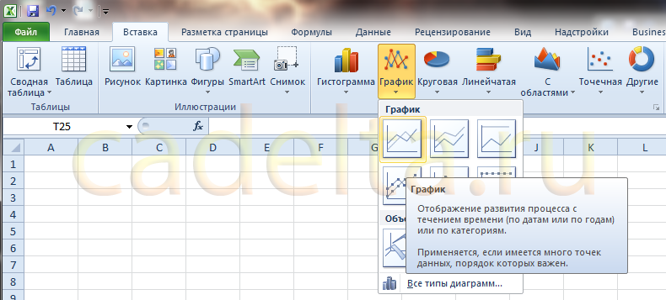
Рисунок 6 – Выбор графика.
На основе данных в таблице, которую Вы выделили мышкой, создастся график. Он должен выглядеть, как показано на рисунке 3:

Рисунок 7 – Новый график.
Любой график и диаграмма в Excel состоят из следующих элементов: непосредственно элементов графика или диаграммы (кривых, столбцов, сегментов), области построения, градуированных осей координат, области построения и легенды. Если вы выполните щелчок на области построения или любом компоненте графика или диаграммы, в таблице появятся цветные рамки, указывающие на ячейки или диапазоны, из которых были взяты данные для построения. Перемещая рамки в таблице, вы можете изменять диапазоны значений, которые использовались при создании графика. На границах области построения, легенды и общей области графика имеются маркеры, протаскиванием которых можно менять размеры их прямоугольников.
Обратите внимание, когда указатель мыши находится над областью графика, он имеет вид . Если задержать его на одном из участков, появится всплывающая подсказка с названием одной из внутренних областей. Наведите указатель мыши на пустое место в правой части области графика (всплывающая подсказка Область диаграммы говорит о том, что действие будет применено по отношению ко всей области графика), выполните щелчок и, удерживая нажатой кнопку мыши, переместите график в произвольном направлении.
Обратите внимание, при выделении области графика в главном меню появляется новый набор вкладок Работа с диаграммами, содержащий три вкладки. На вкладке Конструктор можно подобрать для графика определенный макет и стиль. Поэкспериментируйте с применением эскизов из групп Макеты диаграмм и Стили диаграмм. Чтобы ввести название оси и диаграммы после применения макета, выполните двойной щелчок по соответствующей надписи и наберите нужный текст. Его можно форматировать известными вам способами, используя инструменты всплывающей панели при выполнении правого щелчка.
С помощью инструментов вкладки Макет можно настроить положение и вид подписей и осей диаграммы. В группе Стили фигур вкладки Формат можно подобрать визуальные эффекты для области построения и элементов диаграммы (кривых, столбцов), предварительно выделив их
Кликните левой кнопкой мыши по названию графика и введите нужное название, например «График 1».
Затем в группе вкладок Работа с диаграммами выберите вкладку Макет и в группе Подписи выберите Названия осей→Название основной горизонтальной оси→Название под осью.
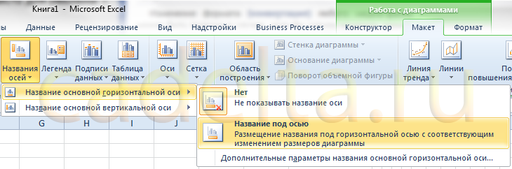
Рисунок 8 – Название горизонтальной оси.
В нижней части диаграммы появится подпись Название оси под горизонтальной осью. Кликните по ней левой кнопкой мыши и введите название оси, например, «Дни месяца».
Теперь также в группе вкладок Работа с диаграммами выберите вкладку Макет и в группе Подписи выберите Названия осей→Название основной вертикальной оси→ Повернутое название.
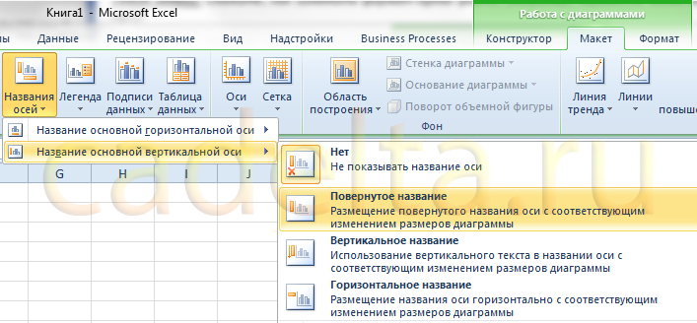
Рисунок 9 – Название вертикальной оси.
В левой части диаграммы появится подпись «Название оси» рядом с вертикальной осью. Кликните по ней левой кнопкой мыши и введите название оси, например, «Цена».
В результате график должен выглядеть, как показано на рисунке 10:

Рисунок 10 –Готовый график.
Практическая работа 4
Порядок работы
- Постройте график функции для таблицы значений в документе «Адресация»:
  - Откройте файл с именем «Адресация»;
  - Выделите значения столбца У (с заголовком);
  - Вызовите Мастер диаграмм (Вкладка Вставка группа Диаграммы выберите График и задайте вид График с маркерами)
  - Кликните левой кнопкой мыши по названию графика и введите нужное название График функции у=sin(2/3x)/
  - в группе вкладок Работа с диаграммами выберите вкладку Макет и в группе Подписи выберите Названия осей – Название основной горизонтальной оси – Название под осью..;
  - В нижней части диаграммы появится подпись Название оси под горизонтальной осью. Кликните по ней левой кнопкой мыши и введите название оси (Х)
  - Аналогично вставьте подписи осей по вертикали и подписи данных.
  - Самостоятельно оформите область диаграммы и график, с помощью вкладок Работа с диаграммами.
Пример графика

- Для этой же функции постройте точечный график:
  - Выделите значения столбцов Х, град и У;
  - Вызовите Мастер диаграмм (Вкладка Вставка группа Диаграммы выберите Точечная и задайте вид Точечная с гладкими кривыми и маркерами;
  - На вкладке Конструктор подберите для графика определенный макет и стиль в группе Макеты диаграмм и Стили диаграмм, после применения макета, выполните двойной щелчок по соответствующей надписи и введите название осей и диаграммы.
- На следующем листе самостоятельно вычислите значения функции и постройте график (по карточке).
- Сохраните документ с именем Диаграммы.

Вопросы к зачету
- Основные элементы таблицы.
- Как переместить и скопировать данные?
- Как выделить элементы таблицы?
- Как перейти от одной ячейки к другой?
- С какими данными работает электронная таблица?
- Что такое формула?
- Назовите способы вызова Мастера функций.
- В какой последовательности выполняются операции в арифметическом выражении?
- Как следует записать аргумент тригонометрической функции, если в исходной формуле он указан в градусах?
- Что такое относительный адрес ячейки?
- Как указать абсолютный адрес ячейки? В каких случаях необходимо использовать абсолютный адрес?
- Перечислите способы ссылки на ячейку и на диапазон ячеек.
- Назовите элементы диаграммы.
- Как выбрать элемент диаграммы?
- Как отредактировать элемент диаграммы?
- Как отформатировать элемент диаграммы?
- Что такое легенда?

Использованные Internet-ресурсы
- http://cadelta.ru/index.php/MS-Office-2007/2010/Rabota-s-diagrammami-v-MS-Office-Excel-2007/2010.html
- http://www.limm.mgimo.ru/LIMM/inform/2007/msexcel2007/main.html

